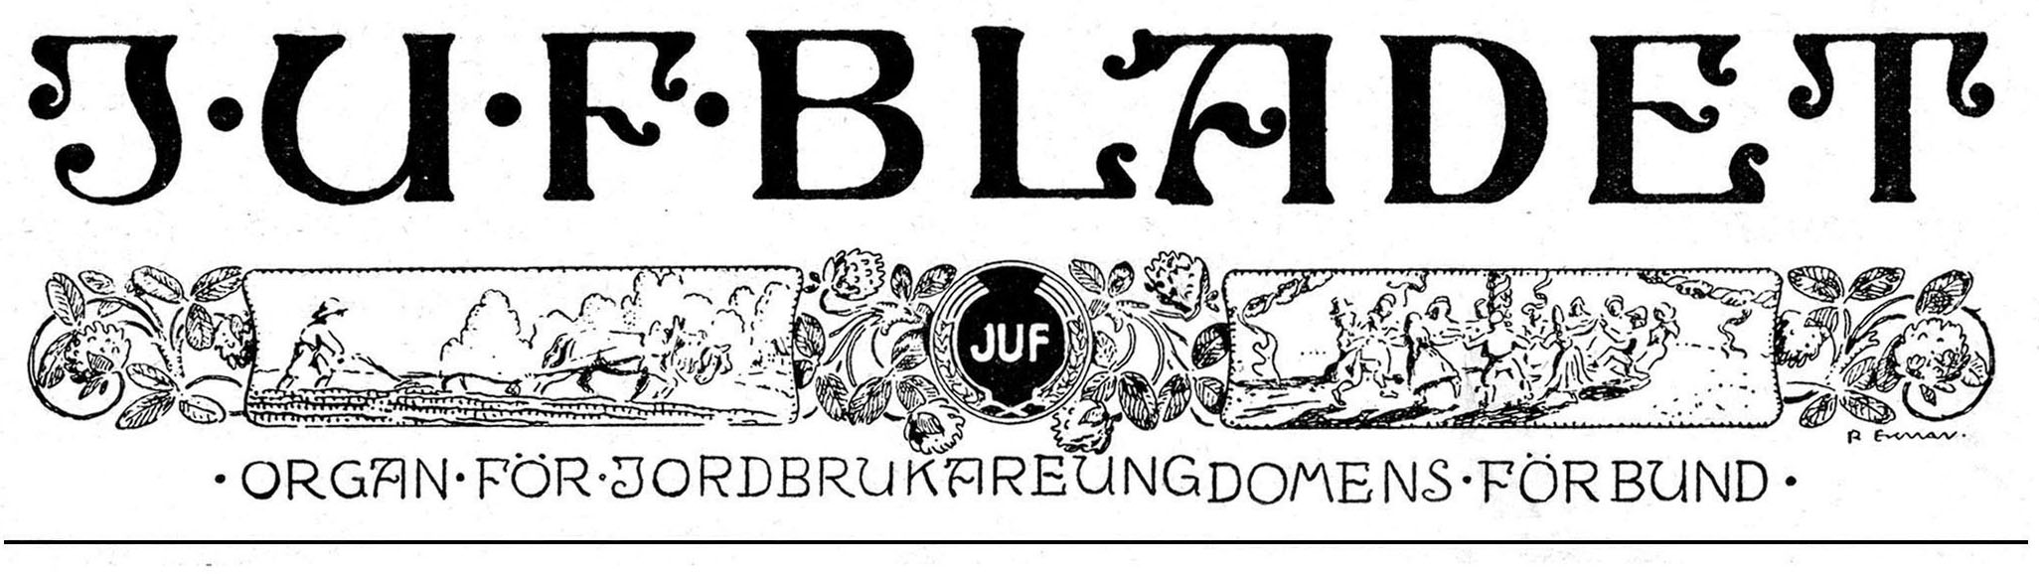

JUF gör en ny inventering av släktgårdar!

På 1930-talet gjorde JUF en inventering av släktgårdar i Sverige. JUF fann 1.000 gårdar som varit i samma släkts ägo i över 200 år. Alla dessa fick ett släktgårdsdiplom och presenterades i boken ”Anor och Minnen” av Sigurd Örjangård. 2500 gårdsägare sökte, men 1500 gårdar blev ej godkända av olika anledningar.

På 1940-talet gjordes en ny släktgårds-inventering och man fann några hundra nya släktgårdar.

Lista över utdelade släktgårdsdiplom finns på: http://www.juf.se/slak3.htm

Vi och många andra tror, att det verkliga antalet släktgårdar vid denna tidpunkt var mycket större. Nu vill vi undersöka hur många släktgårdar det finns idag.

Med släktgård menas en jordbruksfastighet som varit i samma släkts ägo – eller arrendebruk – i minst 200 år. Med släkt räknar vi till och med syssling. Äktenskap och adoption jämställs med släktled. Även om gården flyttats och förändrats geografiskt vid skifte räknas det som samma gård. Delägarskap räknas som ägande.

JUF kommer att ge innehavare av släktgårdar ett släktgårdsdiplom. Sänd in ägarelängd med släktförhållande, styrkt av funktionär från din hembygdsföreningelelr släktforskarförening, till JUF, gärna även digitalt som Word-dokument eller Gedcom-fil. Vi räknar med att denna inventering kommer att hålla på ett antal år.

Vet du inte hur du ska dokumentera din gårds historia kan du be om hjälp från din hembygdsförening, släktforskarförening eller JUF. Det är i stort sett samma teknik som används vid släktforskning. I de flesta hembygdsföreningar finns mycket god kunskap om hur man går tillväga. Aktuella frågeställningar kommer också att behandlas på JUF:s hemsida.

Inventeringen sker tillsammans med Sveriges Hembygdsförbund, 4H, Skog och Ungdom, Släktforskarförbundet, DIS, Genealogiska Föreningen, Linköpings universitet, Studiefrämjandet och några andra organisationer.

Det ordnas studiecirklar om hur man kartlägger sin gårds historia. För information kontakta Studiefrämjandet på din ort.

JUF:s förbundsstyrelse har 2007-12-02 uppdragit åt Ingmar Carlsson, Styvinge (013 – 520 10), Barbro Ålström-Bragée, Korpklev (0494 - 410 17), och Bertil Ljungars, Mjölby (bertil_ljungars AT hotmail.com) att leda en släktgårdsinventering i Sigurd Örjangårds anda.

JUF, Box 2022, 641 02 KATRINEHOLM, juf@juf.se, www.juf.se, 0150-503 90

